Szülő és dokumentumok
Dokumentumtár
A menüpontban a szülő a gyermekéhez, annak csoportjához vagy az intézményhez tartozó azon dokumentumok listáját kérdezheti le, amelyek esetében a szülői láthatóság engedélyezett. Az egyes dokumentumokhoz megtekintési és letöltési lehetőség kapcsolódik.
A szülők a 2025. február 3-a után feltöltött dokumentumokat láthatják!

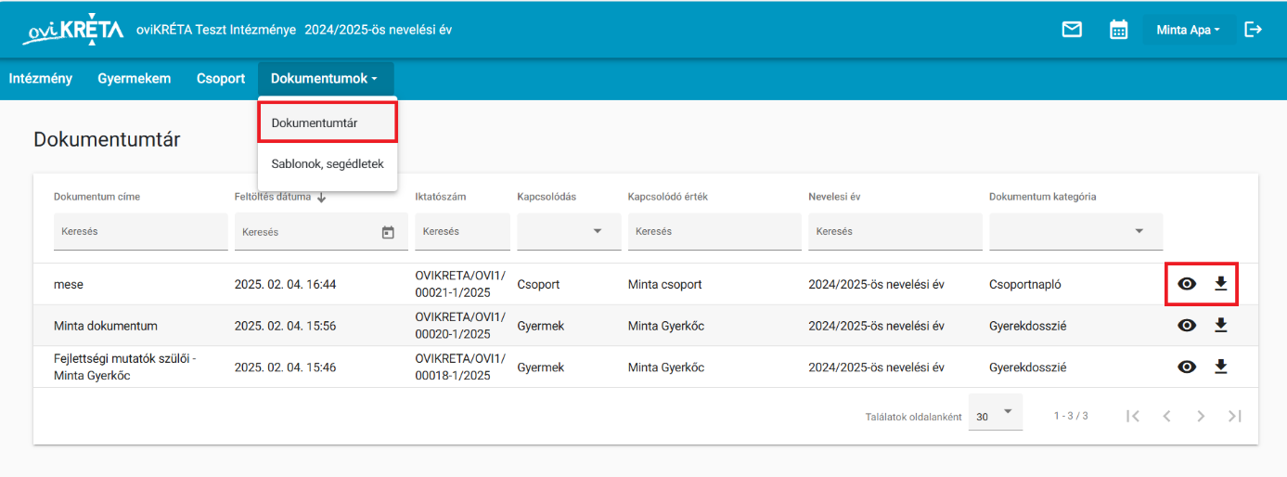

Sablonok, segédletek:
A menüpontban a szülő a központi adminisztrátorok által a szülőknek elérhetővé tett sablonokat kérdezheti le. Az egyes sablonokhoz megtekintési és letöltési lehetőség kapcsolódik.

